Moravu čeká hodnocení

Národní soutěže vín 2018

Tisková zpráva ze dne 12. července 2018

Seriál hodnocení vín Národní soutěž vín 2018, největší a nejvyšší soutěže vín v České republice, se přesouvá na Moravu. Dne 13. srpna odstartuje hodnocením vín slovácké vinařské podoblasti a následovat budou hodnocení i zbylých podoblastí vinařské oblasti Morava. Národní soutěž vín pořádá Svaz vinařů ČR za finanční podpory Vinařského fondu a technického zajištění Národního vinařského centra.

Jako první bude hodnocena slovácká vinařská podoblast 13. srpna, poté velkopavlovická vinařská podoblasti 15. srpna a hodnocení zakončí mikulovská vinařská podoblast 20. a 21. srpna. Následně se odborné komise přesunou do Znojma, kde budou 28. srpna hodnotit vína znojemské vinařské podoblasti.

„Loňského ročníku se zúčastnilo rekordních 2073 vín a podle předběžných odhadů by letos mohl počet přihlášených vín do naší nejvyšší soutěže vín ještě vzrůst. Rostoucí zájem vinařů je tak nejlepším dokladem kvality Národní soutěže vín,“ komentoval hodnocení Národní soutěže vín Ing. Martin Půček, výkonný ředitel Svazu vinařů.

Nejlépe hodnocenému vínu každé podoblasti bude udělen titul Šampiona, budou určeni vítězové jednotlivých kategorií, úspěšným vínům budou podle dosažených bodů uděleny medaile a vinaři s nejvyšším průměrným hodnocením přihlášených vín dané podoblasti získají cenu za nejlepší kolekci.

Nejlepší vína dále postoupí do prvního už celostátního kola Salonu vín – národní soutěže vín ČR 2019, kde se potkají se zástupci všech ostatních vinařských podoblastí. Ti nejlepší postoupí do finálového kola, které rozhodne o zlatých a stříbrných medailích Salonu vín ČR 2019, vítězích kategorií, titulu absolutního Šampiona a nejlepší kolekci soutěže.

Zatím jedinou oblastí, kde hodnocení Národní soutěže vín 2018 už proběhlo, je vinařská oblast Čechy. Konalo se 30. května v Mělníku a Šampionem se stal Ryzlink rýnský, kabinetní víno 2015 ze Školního statku Mělník, které tak obhájilo své loňské vítězství.

Výstavy vín jednotlivých podoblastí:

Na odbornou hodnoticí část v každé podoblasti vždy navazuje také výstava vín pro veřejnost, která bude mít jedinečnou příležitost ochutnat skutečně reprezentativní vzorek vín dané vinařské podoblasti.

Velkopavlovická podoblast: 1. září, Hustopeče
Znojemská podoblast: 8. září, Znojmo
Slovácká podoblast: 8. září, Uherské Hradiště
Mikulovská podoblast: 7. - 9. září, Mikulov

Národní soutěž vín – postup výběru:

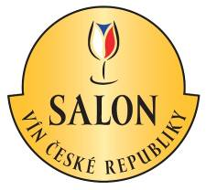
2. kolo Salonu vín – národní soutěže vín 2019
Termín: prosinec 2018
Hodnocení: 200 vín
Vybráno 100 nejlepších vín do Salonu vín ČR,

Zlaté a stříbrné medaile, vítězové kategorií, absolutní Šampion a nejlepší kolekce soutěže

1. kolo Salonu vín – Národní soutěže vín 2019
Termín: listopad 2018
Postupuje 200 vín do 2. kola Salonu vín – národní soutěže vín 2019.

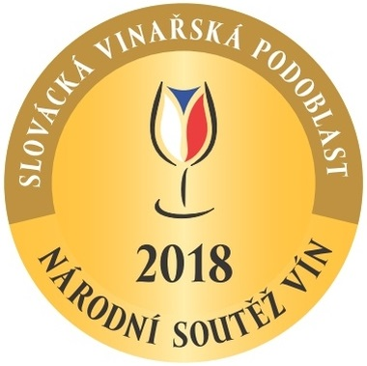
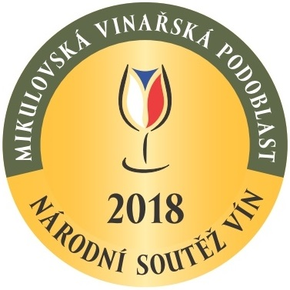
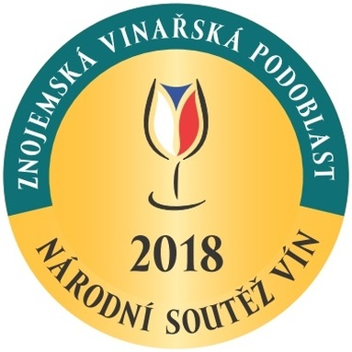
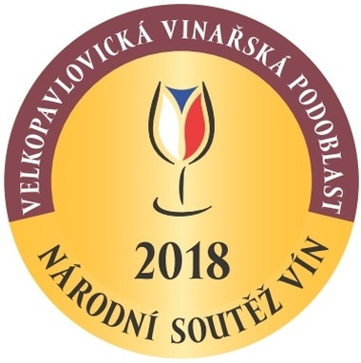
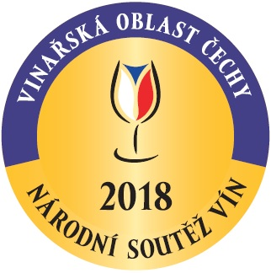
Čechy Slovácká Mikulovská Znojemská Velkopavlovická

Národní soutěž vín
Termín: květen – září
Ocenění: Šampion, vítěz kategorie, nejlepší kolekce vín
velká zlatá medaile - 90 a více bodů
zlatá medaile - 86 – 89,99 bodů
stříbrná medaile - 84 - 85,99 bodů
bronzová medaile - 82 - 83,99 bodů

Postup do 1. kola Salonu vín – národní soutěže vín:
• kategorie A, D, E, G – 80 bodů a více,
• kategorie B a F – 82 bodů a více,
• kategorie C – 84 bodů a více

Pro více informací:
Jiří Bažant, Omnimedia, s.r.o.

E-mail: j.bazant@omnimedia.cz
Tel.: +420 606 282 673

Více o vínech na www.narodnisoutezvin.cz.

